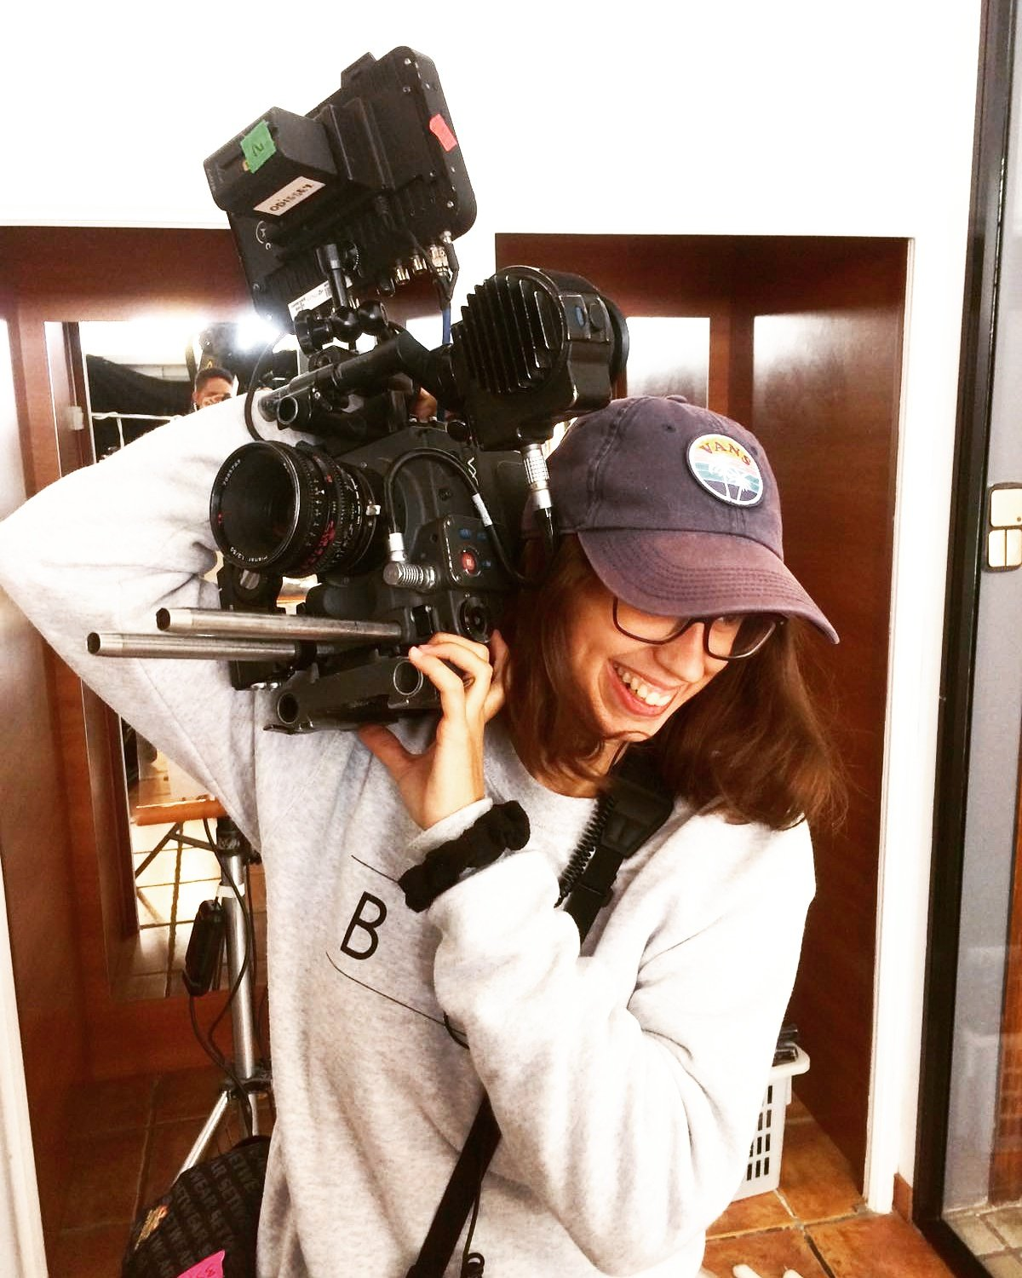
PAULA CAPDEVILA JARAMILLO

+34 672 713 391
www.pcapdevilajaramillo.com (REEL)
info@pcapdevilajaramillo.com

C/Mare de Déu de Montserrat, 61
Sant VIcenç dels Horts, 08620, Barcelona
47987390Y

Disponibilidad completa
Incorporación inmediata

EDUCACIÓN

(2015 - 2017) Diplomatura en Dirección de Fotografía. Escola de Cinema de Barcelona (ECIB).
(2014 - 2015) Cultural management, civic activity and youth work. Humak University of Applied Sciences.
Erasmus Plus a Finlandia.
(2013 - 2015) Ciclo Formativo de Grado Superior imagen y sonido. Técnico realización proyectos audiovisuales y espectáculos + Entorno multimedia. Jesüites Sant Ignasi de Sarrià.
(2011 - 2013) Bachillerato Humanístico. Salesians Sant Vicenç dels Horts.

EXPERIENCIA LABORAL

Spot publicitario, Swiss, 2nd AC, nov 2017
Spot publicitario, Desigual, 1nd AC, oct 2017
Spot publicitario campaña electoral, 1nd AC, jul 2017
Spot publicitario , Wixper, 1nd AC, jun 2017

Videoclip “Abans de que arribi l’alba”, Els Catarres,1nd AC, gen 2018
Videoclip "Flame Under Water", Ana Lee, 1nd AC, nov 2017
Videoclip "Hivern" Aran, 1nd AC, oct 2017
Videoclip "" Tversky, 1nd AC, oct 2017
Videoclip "Iluminate" Janelle, 1nd AC, oct 2017
Videoclip “I Hope You Get It” Crooked Colours, 1nd AC, sept 2017
Videoclip "La Nostra Festa" - K-liu, 1nd AC, ago 2017
Videoclip "Just Love" Erika Ndreaj, 1nd AC, jul 2017
Videoclip "I Believe", Jonas Wak, 1nd AC, jul 2017
Videoclip “Caloncho” Hedonista, 1nd AC, jun 2017
Videoclip “Take My Hand” Marsal music, 1nd AC, mar 2016
Videoclip “A su paso”, Ogayar,2nd AC, mar 2016

Largometraje “Les Perseides”, 1nd AC, jul 2017
Largometraje “Ojos Negros”, 1nd AC, ago 2017
Largometraje “Escape from Marwin", 1nd AC, mar 2016

Cortometraje “Trivial”, 1st AC, gen 2018
Cortometraje “El aleteo del colibrí” (1r AC), seleccionado en el festival de Sitges 2017
Cortometraje “The spanish connection” (1r AC)
Cortometraje “Tens Talent” (1r AC)
Cortometraje “Ana” (1r AC)
Cortometraje “Lluria empire” (1r AC)
Cortometraje “Niño” (DOP y operadora de cámara)
Cortometraje “Fin de Año” (DOP y operadora de cámara)
Cortometraje “Dorian” (operadora de cámara)
Cortometraje “Amor Justo“ (operadora de cámara)

IDIOMAS

Català - Nativo
Castellano - Nativo
English - nivel intermedio- alto.

CONOCIMIENTOS / HABILIDADES

Dirección de fotografía, Iluminación
Ayudantía de camara. (foquista y auxiliar de cámara)
Conocimiento de material audiovisual, tanto cámara como iluminación
Funcionamiento de cámaras de cine

Arri:  - Arri Alexa Classic  - Arri Aalexa Plus st 4:3  - Arri Alexa Mini  - Arri Amira | Red:  - Red Raven  - Red Scarlet MX  - Red Scarlet Weapon  - Red Helium 8K  - Red One  - Red Epic
Sony:  - Sony F55  - Sony FS7  - Sony FS5 | Cámaras Black Magic  Cámaras Canon serie C. (C100,C300,C500)

Funcionamiento Follow Focus inalambricos: RT Motion, Bartech, DJI, Nucleus M
Trabajo en equipo
Rodajes
Realización audiovisual
Organización
Trabajo bajo presión
Producción audiovisual
Filmmaker: grabación, edición y montaje de videos corporativos, eventos, etc
Fotografía digital
Edición de imagen
Diseño de maquetación

CONOCIMIENTOS INFORMATICA

Adobe Premiere Pro - alto
Adobe Photoshop - alto
Adobe Illustrator - medio
Adobe InDesign - alto
Adobe After Effects - medio
Adobe Animation Flash - medio
Microsoft Word - alto
Microsoft PowerPoint - alto
Microsoft Excel - alto
Software Microsoft Windows - alto
Software Macintosh - alto

OTROS
Permiso B y A1 de circulación. Vehículo propio

